Bilder zur METAV-Presseinformation

Komplexe Fertigungsprozesse für die E-Mobilität sicher beherrschen

(01Albrecht Präzision APC Slim5-Spannfutter Metav 2022 E_Mobilität.jpg)

Spannfutter von Albrecht Präzision mit einem Spannbereich von 2 bis 20 mm Durchmesser: zur prozesssicheren Bearbeitung von Komponenten für die E-Mobilität.

Foto: Albrecht Präzision GmbH & Co.KG

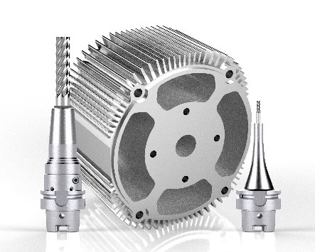

(02 Albrecht Präzision Micro-Spannfutter Metav 2022 E_Mobilität.jpg)

Zur Bearbeitung kleiner Bauteile mit tiefen Aussparungen, wie Steuerungsgehäusen oder Sensorhalterungen, eignet sich die weitere Spannfutterbaureihe der Baden-Württemberger mit einem Spannbereich von 1 bis 6 mm.

Foto: Albrecht Präzision GmbH & Co.KG

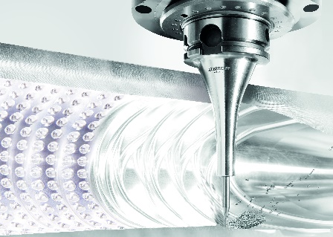

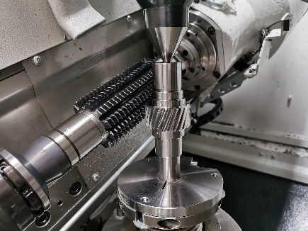
(03 WZL Aachen Verzahnung METAV 2022 E-Mobilität.jpg)

In der Elektromobilität sind tendenziell weniger Zahnräder notwendig. Die Herstellung der Teile gestaltet sich jedoch meist noch anspruchsvoller als beim Einsatz in Verbindung mit Verbrennungsmotoren.

Foto: WZL, RWTH Aachen

(04 WZL Aachen_Umformen_Brennstoffzelle METAV 2022 E-Mobilität.jpg)

Die Elektromobilität verlangt neue Antriebskonzepte, wobei die Brennstoffzelle eine wesentliche Komponente darstellen kann. Die Brennstoffzellenfertigung erfordert dabei innovative Umformprozesse.

Foto: WZL, RWTH Aachen, Fraunhofer IPT

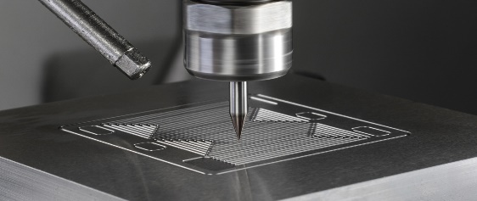

(05 Röders Brennstoffzelle Schlichten der Kontur Metav 2022 E_Mobilität.jpg)

Schlichten der Kontur mit einem torischen Werkzeug auf einer Röders-Maschine

Foto: Röders GmbH

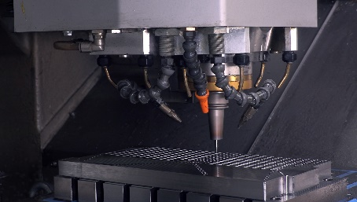

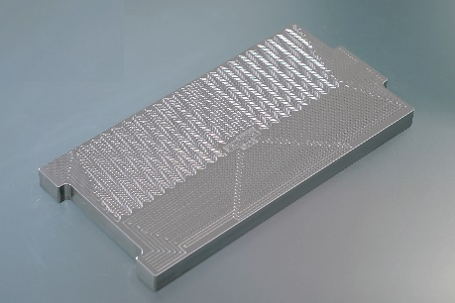
(06 Röders Brennstoffzelle 300x150 Metav 2022 E_Mobilität.jpg)

Formeinsatz für eine Brennstoffzelle: Die Abmessungen betragen 300 mm x 150 mm

Foto: Röders GmbH

(07 Röders Brennstoffzelle Prokurist Gossel Metav 2022 E_Mobilität.jpg)

„Auf der METAV 2022 zeigen wir die Leistungsfähigkeit unserer Maschinen in einer Live-Fräsbearbeitung. Für eine weitere Steigerung der Werkzeugstandzeit und Oberflächengüte werden wir dort auch unseren Mediumverteiler vorstellen, der eine optimale Minimalmengenschmierung bietet“, so Prokurist Dr. Oliver Gossel.

Foto: Röders GmbH

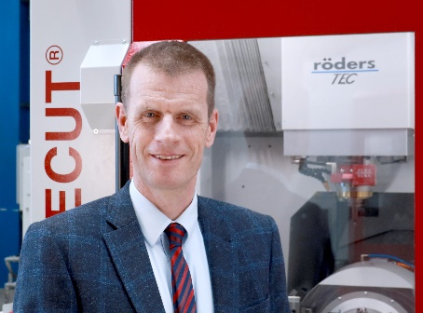

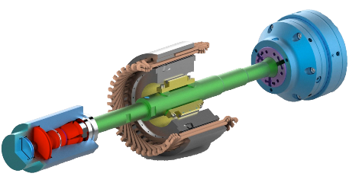
(08 Röhm Greifer Captis offen Metav 2022 E_Mobilität.pdf)

Beladedorn (grün) mit flexibler SK-Greiferschnittstelle (links, rot/blau: Handlingsgerät) für die Innenspannung eines Stators (Mitte) auf verstellbaren Backen (Mitte, gelb) und Gegenspannung in einem Spannzangenfutter (rechts, blau/lila).

Foto: Röhm GmbH

Die Bilder finden Sie in druckfähiger Version zum Download im Internet unter:

https://www.metav.de/METAV_FA_E-Mobilitaet_DE

Diese Presseinformation finden Sie auch unter https://www.metav.de/METAV_FA_E-Mobilitaet_DE

